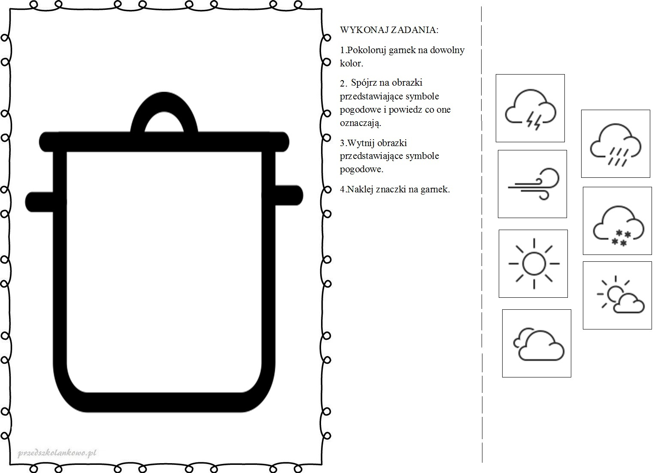

Posłuchaj i przypomnij sobie piosenkę-pokazywankę: https://www.youtube.com/watch?v=L3QdGJA7T4A
https://www.youtube.com/watch?v=WYFDizHmnHY
Posłuchaj i zgadnij: https://www.youtube.com/watch?v=JwbMnvfN2y8

